**UNIVERSIDADE FEDERAL DE SANTA CATARINA**

**INE5624 – Engenharia de Usabilidade**

Prof. Dr. rer. nat. Christiane Gresse Von Wangenheim, PMP

**A3. Síntese e Avaliação do projeto de interface**

**Projeto de Interface**

Aplicativo: Medike

Equipe: Felipe de Campos Santos

Data: 23/11/2020

**Resumo**

O App Medike vem com a proposta de trazer mais facilidade na vida de quem é usuario de medicações e faz parte de algum dos grupos de dificuldade (idosos, PCD, analfabetos), trazendo de maneira mais lúdica e menos textual os remédios a serem tomados, posologias e horários.

1. **Análise**

[resultado do trabalho A2] incluir somente informações referente a conteúdo modificado em relação a trabalho entregue anteriormente, caso se aplique.

1. **Síntese**

**Objetivo/tarefa escolhida:** A tarefa escolhida para implementação foi a de cadastro e edição de medicamentos. Ela é a tarefa essencial para o funcionamento do aplicativo, e também a que mais possibilita a exploração dos recursos do app inventor. Por consequencia dela, também foi implementado a tarefa de visualização de remédios na tela principal.

* 1. **Sketches e seqüência de navegação** 
     1. **Alternativa de design A e B**

Nos próximos, temos 3 telas em cada:

1. Tela inicial de adição de medicamento
2. Tela de visualização de medicamento já adicionado, caso queira reutiliza-lo (tela de edição de medicamento)
3. Tela de adição de medicamento *per se*

**A)**

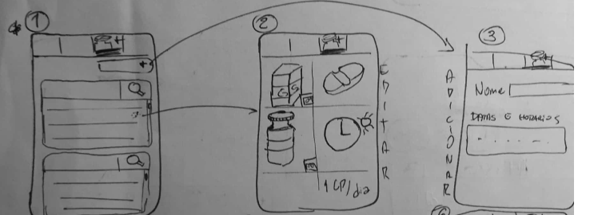

**B)**

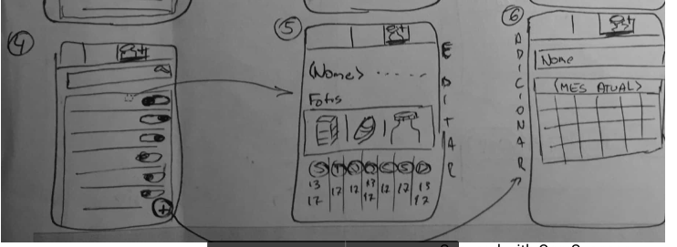

Em ambas, a navegação se dá pelo click no botão de adição (no primeiro sketch no canto superior direito, e no segundo sketch como float button seguindo o *material design*) que leva à tela 3/6, e no click no próprio remédio já cadastrado que leva para a pagina de edição do mesmo (nesta, apenas alguns atributos são editáveis. como as posologias. Nome do remédio não é)

* + 1. **Escolha da alternativa de design**

Após algumas tentativas de implementar, o produto final acabou sendo uma leve mistura das duas alternativas, principalmente por motivos de recursos do app inventor. Por exemplo, eu gostaria muito de ter usado o float button para a adição de um novo remédio, porém foram encontrados dois pontos sobre isso:

1. Se a idéia é deixar o mais intuitivo possível, usar um grande botão com um “+” pode não ser a melhor idéia, pois essa é uma noção que acredito que a gente crie ao longo do tempo de uso (principalmente com celulares android), e pessoas do grupo de dificuldade podem não ter desenvolvido essa noção, e não caberá ao app desenvolver isso.
2. O segundo ponto é que não foi encontrado uma maneira de se fazer um float button no app inventor (acredito que ele não suporte o eixo Z para os objetos de tela)
   1. **Protótipos de baixa fidelidade** 
      1. **Protótipos de baixa fidelidade/wireframes (v1.0)**

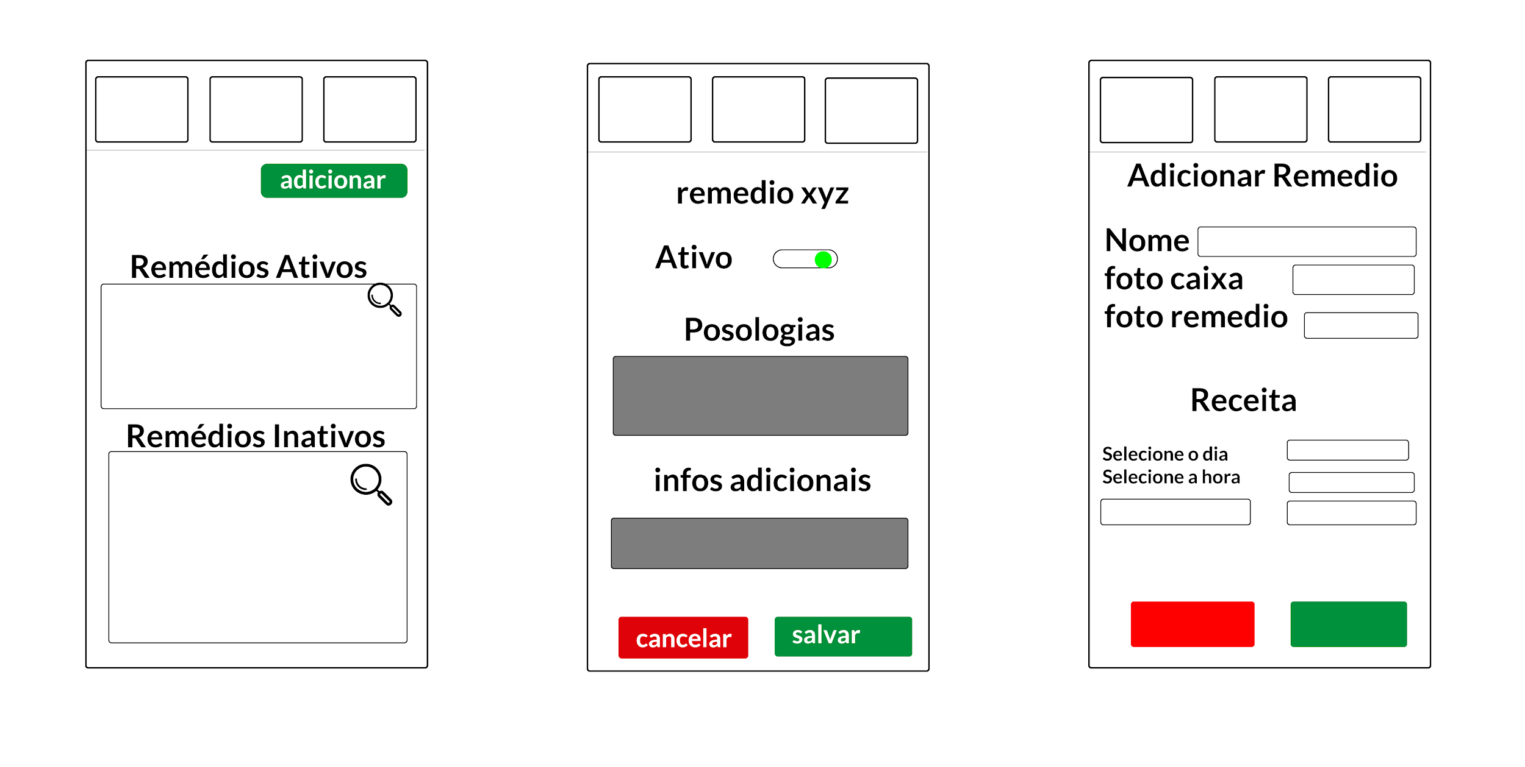

**2.2.2 Avaliação dos protótipos de baixa fidelidade/wireframes**

**2.2.2.1 Processo da avaliação (percurso cognitivo)**

O processo de percurso cognitivo foi feito por mim e, para complementação, pela Karina em uma chamada do google meet.

**RESULTADOS DISPONÍVEIS EM bit.ly/percCognitivoMEDIKE**

**2.2.2.2 Resultados da avaliação**

**Pontos fortes**

Com poucas informações extensas sendo exibidas na tela, a leitura e entendimento fica melhor. O tamanho dos textos e imagens também ficou num tamanho bom para quem tem dificuldade de leitura.

**Pontos fracos**

Algumas das descrições não estavam claras o suficiente. Ex: Na versão testada, o botão do menu de navegação que ia para a página de adição e edição de medicamentos estava labeled como “adicionar”, e depois de entrar nessa página o usuário tinha que de novo clicar em um botão de “adicionar medicamento”, o que poderia ficar um pouco confuso. Foi alterado o label para “medicamentos”, assim fica um pouco mais claro que aquela aba vai oferecer todas as informações dos medicamentos.

* 1. **Design visual e Protótipos de alta fidelidade** 
     1. **Design visual**

|  |  |  |
| --- | --- | --- |
| **Cores** | **Painel semântico** |  |
| **Cor primária** |  |
| **Cor secundária** |  |
| **Tipografia** | **Família de fonte** | Sans Serif |
| **Ícones e Imagens** | |  |

* + 1. **Protótipos de alta fidelidade**

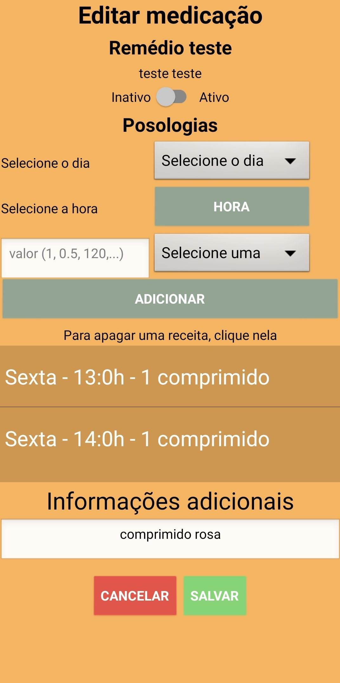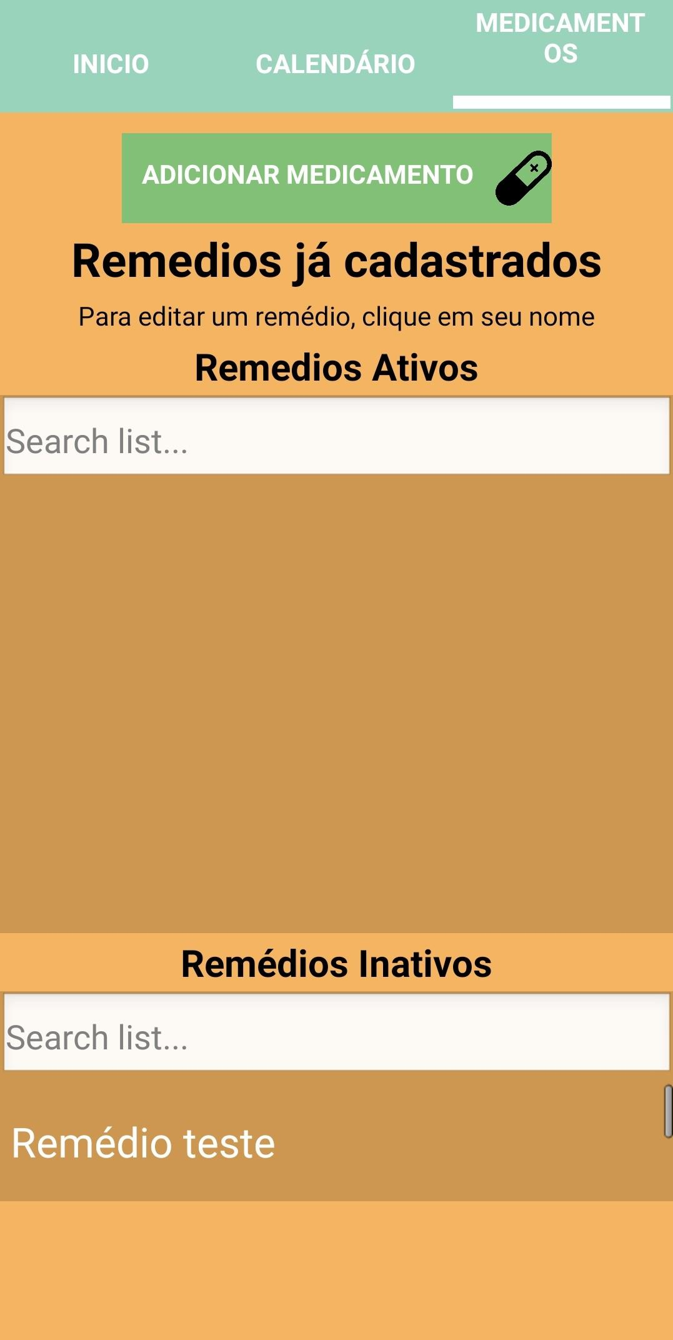

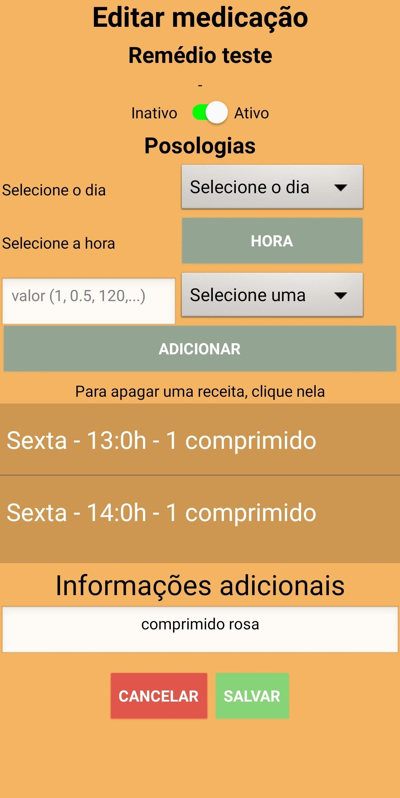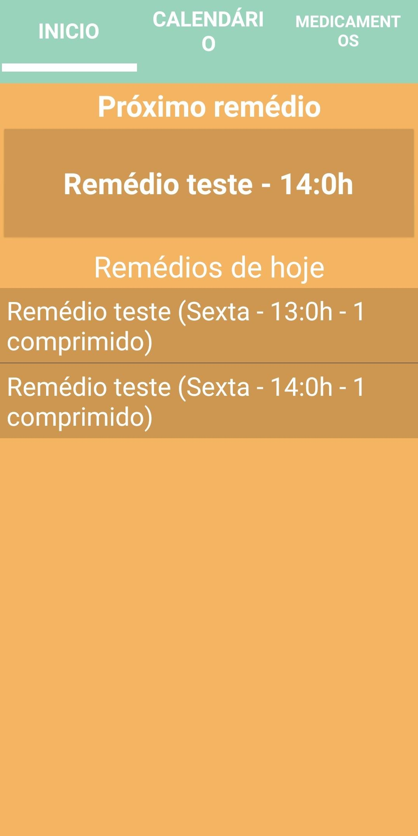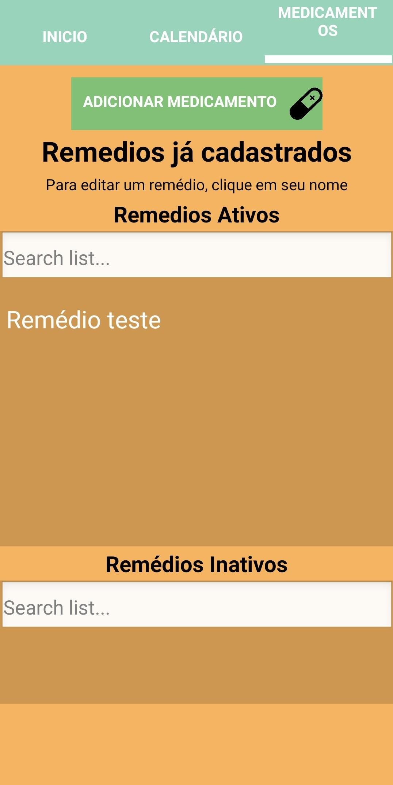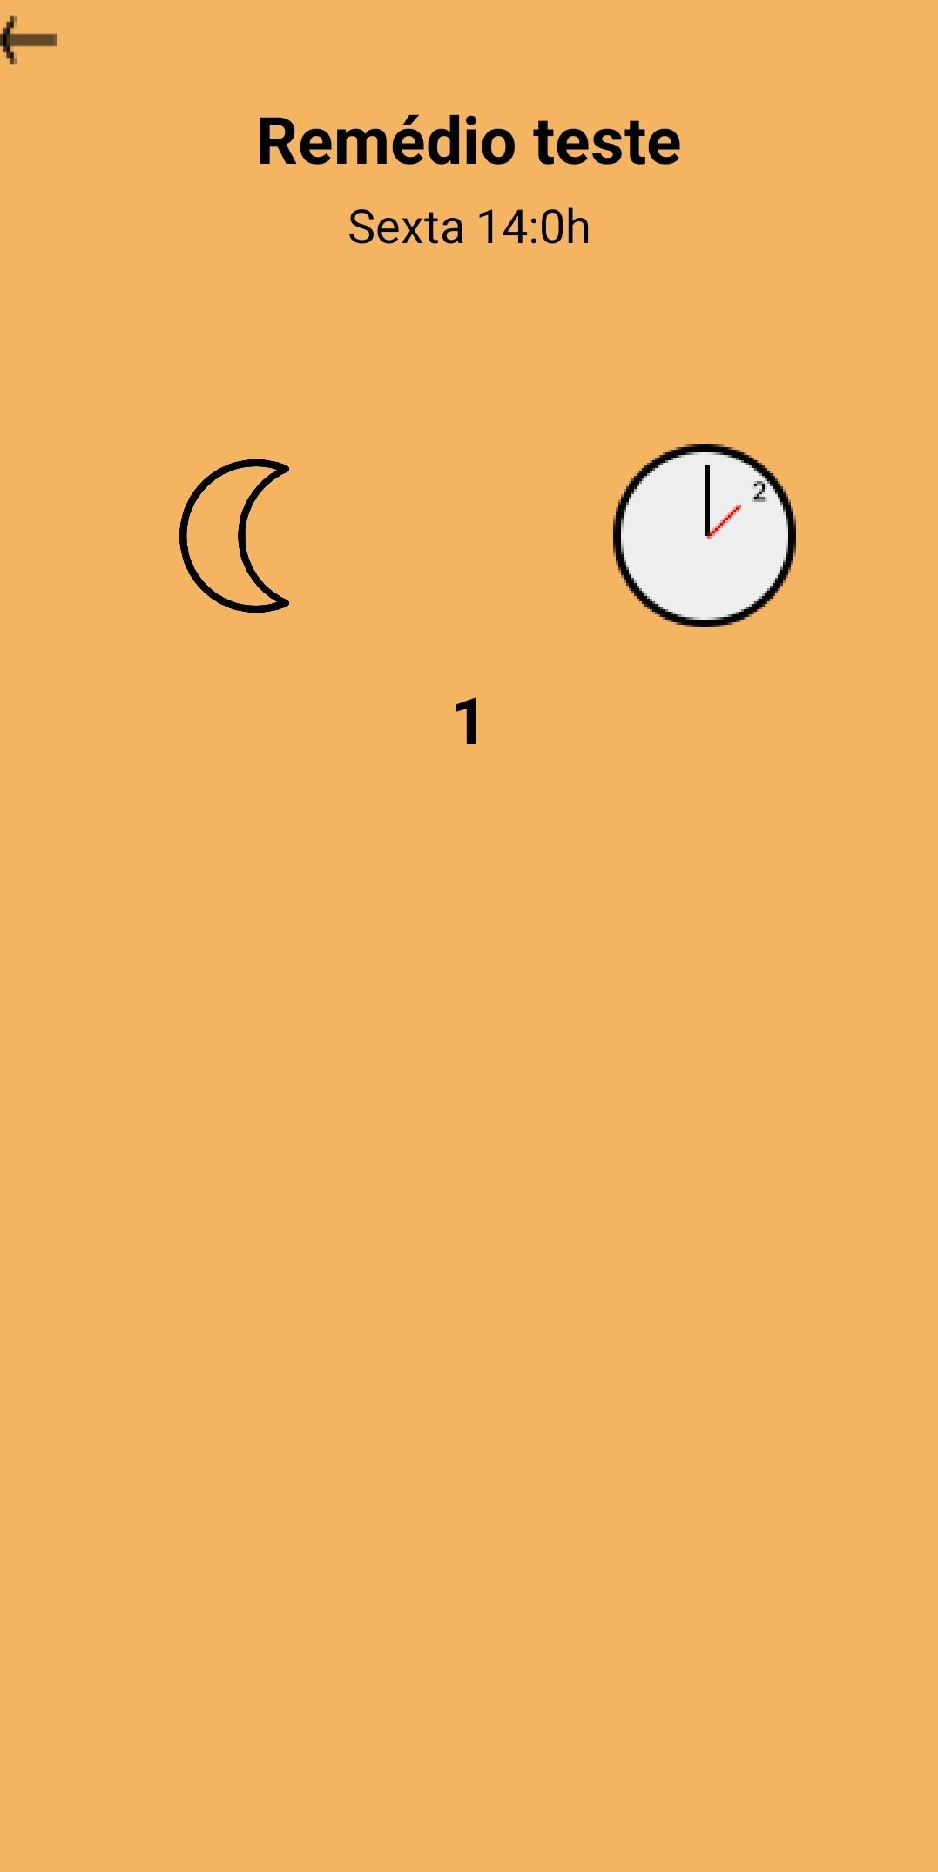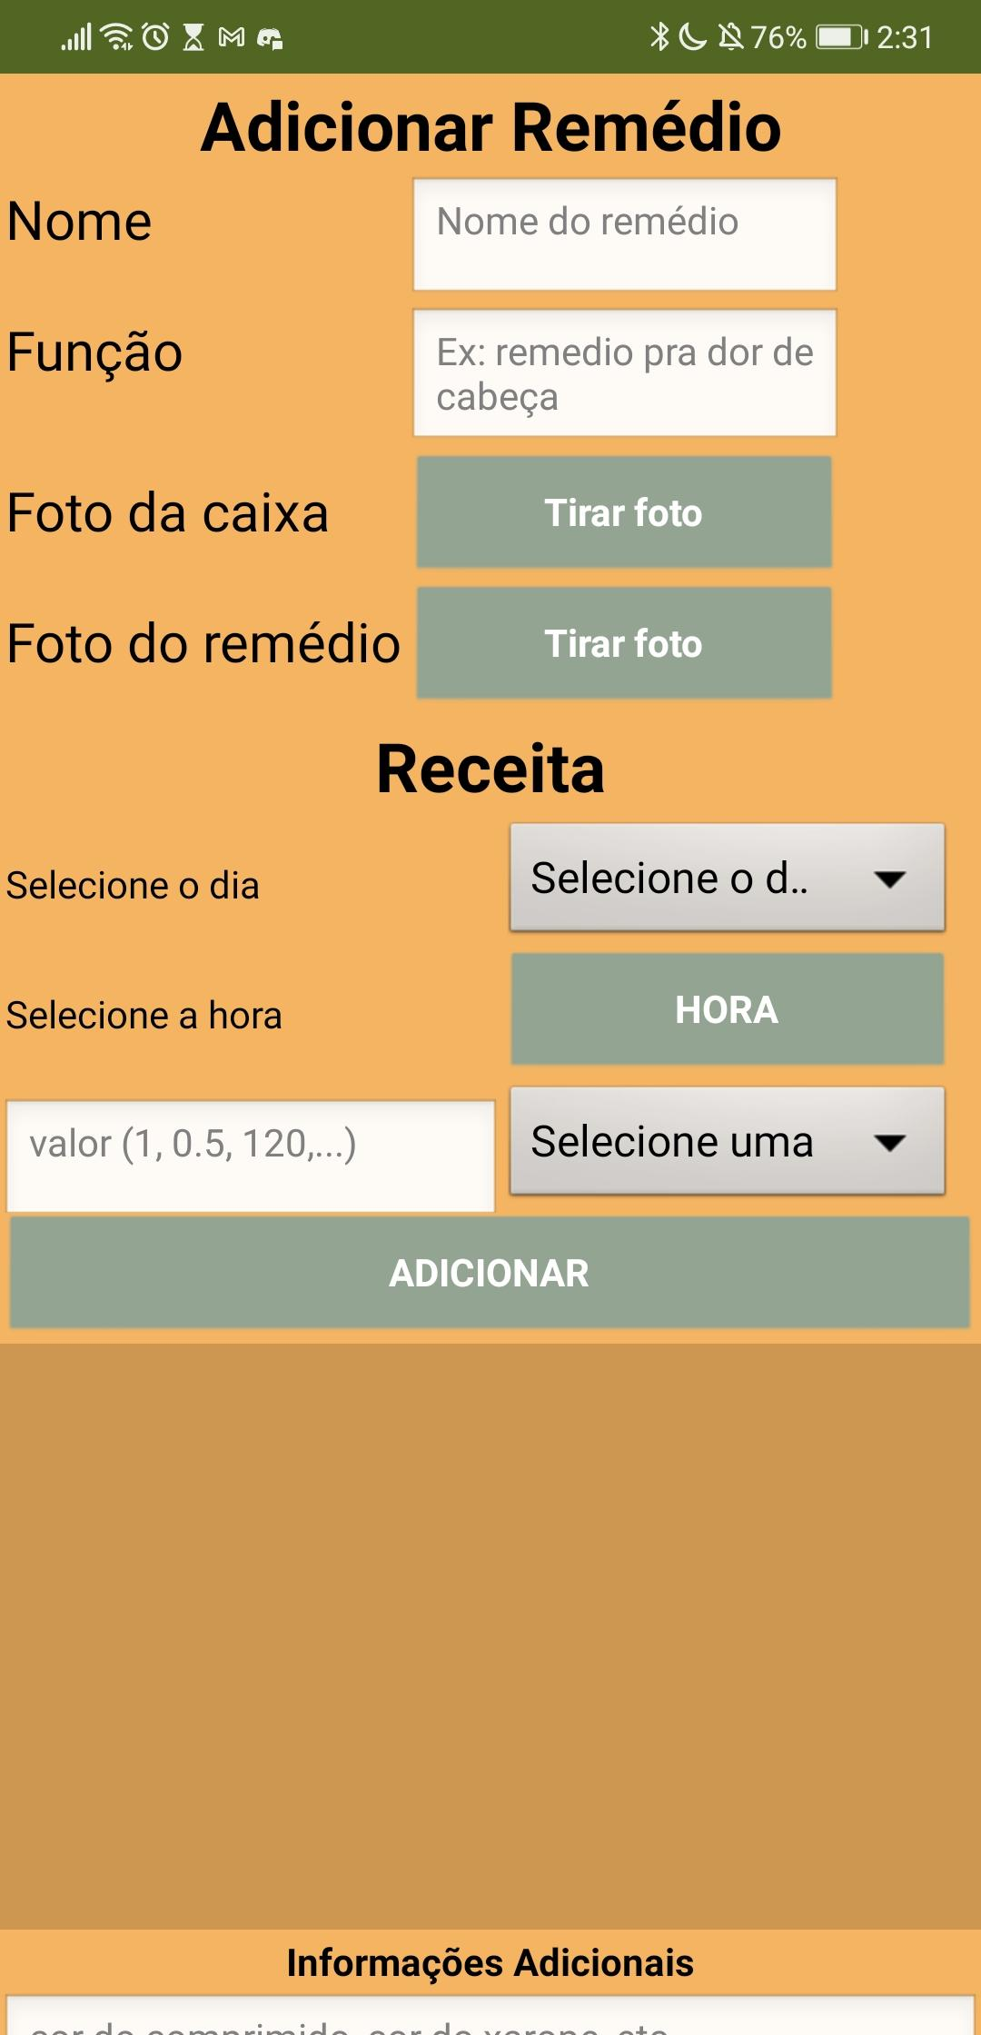

**Flow de navegação:**

**Adicionar remedio:**

**imagem 4 (página inicial) -> clicar no botão “medicamentos” no menu -> clicar no botão “adicionar remédio” -> imagem 7 (pagina de adição de medicamento) entrar com as informações do remedio e salvar -> imagem 5 (pagina de visualização de remedios) mostrando o remédio ativo.**

**Editar remédio:**

**imagem 5 (página de edição de remédios) -> clica no nome do remédio na lista de remédios ativos -> imagem 3 (página de edição de remedios) mostrando o remédio como ativo -> clica no slider ativo para muda-lo para inativo -> imagem 1 (página de edição de remedios) mostrando o remédio como inativo -> clica em salvar -> imagem 2 mostrando o remédio como inativo**

**Visualização de posologia:**

**Imagem 2 (página de visualização dos medicamentos) -> clica no botão “início” no menu -> imagem 4 (página de visualização das posologias do dia atual) -> clica no nome do remédio no botão grande -> imagem 6 (página de visualização de posologia)**

* 1. **Auto-avaliação do design visual**

|  |  |  |  |  |  |
| --- | --- | --- | --- | --- | --- |
| Em relação ao design visual do seu app, você considera que... | Concordo totalmente | Concordo | Nem concordo e nem discordo | Discordo | Discordo totalmente |
| A escolha das cores (paleta de cores) está coerentes com o tema escolhido | □ | x | □ | □ | □ |
| A organização das cores facilitam a interação do usuário | x | □ | □ | □ | □ |
| As cores auxiliam no destaque de informações (hierarquia) | x | □ | □ | □ | □ |
| O contraste entre a cor do texto e do fundo da tela facilita a leitura das informações (asseguram a legibilidade) | □ | x | □ | □ | □ |
| Os textos apresentam tamanho das letras (fonte) agradáveis para leitura | x | □ | □ | □ | □ |
| O alinhamento do texto contribui para leitura e harmonia do design visual | x | □ | □ | □ | □ |
| O tamanho das letras (fontes) auxiliam no destaque de informações (hierarquia) | x | □ | □ | □ | □ |
| As imagens estão de acordo com o tema | □ | x | □ | □ | □ |
| As imagens estão nítidas (não estão pixeladas ou distorcidas) | □ | □ | x | □ | □ |
| Os ícones são fáceis de interpretar | □ | x | □ | □ | □ |
| As telas respeitam o mesmo padrão em relação aos elementos de cor, imagem e tipografia (tamanho, família, estilo, peso) | x | □ | □ | □ | □ |
| De modo geral o design visual está agradável e organizado | □ | x | □ | □ | □ |
| Qual nota você daria para o design visual do seu app? (Dê uma nota de 0 a 10) | 8 | | | | |
| Quer fazer mais algum comentário? | Acredito que faltam coisas que fariam o app ser melhor de usar. As restrições que o app inventor “impõe” acabam dificultando a melhora do design (as cores apresentadas na tela do appInventor não batem com as cores no celular, por exemplo) e com mais tempo eu poderia fazer icones exclusivos para o aplicativo, o que traria mais beleza e melhor entendimento da usabilidade tambem.  O tinyDB também ofereceu algumas restrições para o desenvolvimento. Uma delas que foi bem complicado foi a impossibilidade de salvar uma imagem no tinyDB. | | | | |

* 1. **Avaliação da conformidade com Material Design**

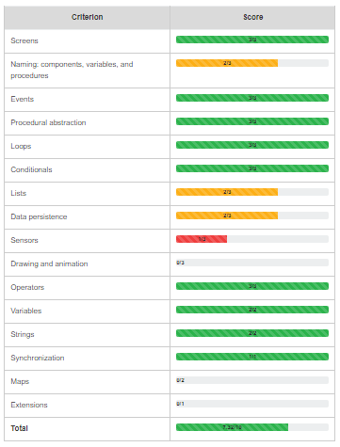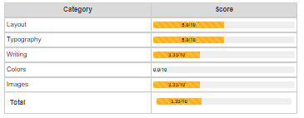

Uma coisa que vale a pena ressaltar sobre as avaliação é que em algumas delas, as características foram alteradas no aplicativo para fazer sentido com o proposto. Por exemplo, uma das coisas avaliadas é se todas as labels de botões tem fonte no tamanho 14pt, mas no aplicativo elas foram aumentadas propositalmente, visto que a idéia do aplicativo é a utilização por aqueles que tem alguma dificuldade, inclusive dificuldades de leitura.

**3.1 Definição da avaliação**

**Objetivo do teste de usabilidade:**

Analisar a interface para verificar se os requisitos de usabilidade são atingidos do ponto de vista de usuário no app Medike.

**Perguntas de análise:**

***Requisitos de usabilidade levados em consideração: Facilidade de aprendizado e facilidade de uso*.**

1. Com a breve explicação das telas dada pelo avaliador, você conseguiu entender com clareza o funcionamento do aplicativo?
2. Você acha que mesmo sem a explicação você conseguiria usar o aplicativo sem grandes dificuldades?
3. Você se sente confortável pra usar esse aplicativo no seu dia a dia?
4. Você confiaria nesse aplicativo para ser seu lembrete de medicações?

**Material da avaliação:**

Após a avaliação pedi a licença e o consentimento das participantes para tirar um screenshot da tela, já deixando claro o motivo e que seus rostos seriam cobertos.

As duas responderam o questionário SUS e também foi respondido o TCLE.

[Link para o TCLE](https://docs.google.com/spreadsheets/d/1SOX33z8JUsMsXbPT8vBoDMafFdRjF9LQ_PtHcTJBs9c/edit?usp=sharing)

[Link para o SUS](https://docs.google.com/spreadsheets/d/1hJK646Sz0LT3ML5h7l8Bq7BPxAEF9FmKcWIY-O_uLYw/edit?usp=sharing)

**3.2 Execução da avaliação**

O teste foi feito de maneira online, por vídeo chamada no Google Meet as 19h do dia 04/12/2020, com duas participantes, sendo que uma delas faz parte do grupo alvo do aplicativo (portadora de paralisia cerebral) e a outra é sua irmã.

As duas realizaram as tarefas e responderam ao SUS.

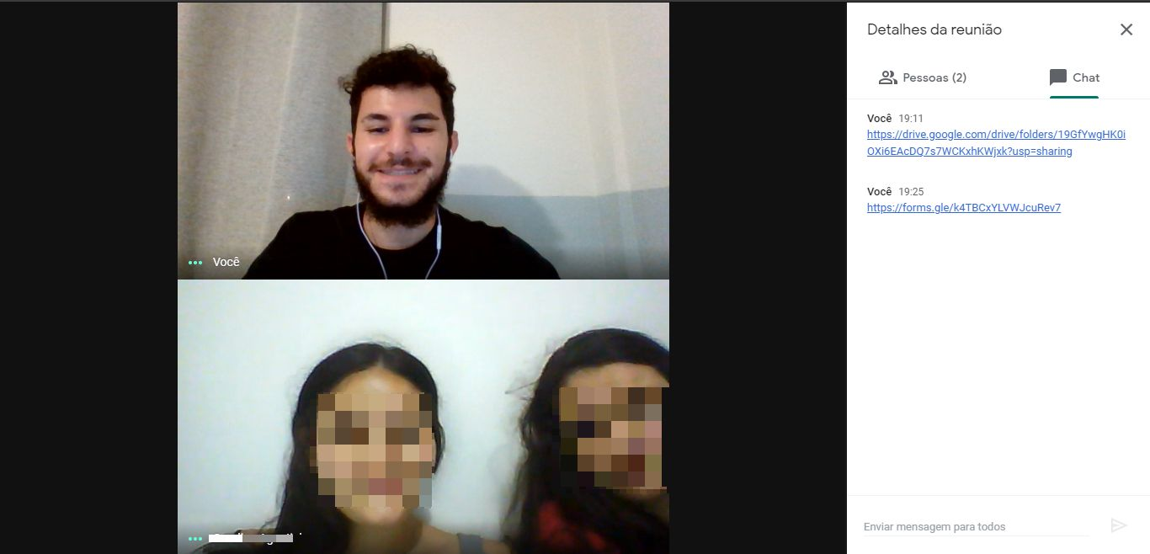

A escolha das participantes foi um processo um pouco difícil. Eu não tenho ninguem próximo que seja parte do grupo alvo, então perguntei em um grupo de whatsapp de um dos locais onde trabalho (AIESEC em Florianópolis) e uma das mulheres que está nesse grupo comentou que sua irmã é portadora de paralisia cerebral. Perguntei à ela se elas topavam participar e pedi que ela estivesse junto para que sua irmã se sentisse mais confortável.

Deixo aqui meus agradecimentos à elas.

**3.3 Resultados da avaliação**

Os resultados que obtive com as avaliações foram satisfatórios para o estado atual de desenvolvimento do aplicativo, porém mostraram que caso o aplicativo vá para uso total (disponibilizado em play store e etc) ainda tem um bom caminho a ser traçado. Os icones teriam de ser refeitos e algumas restrições impostas para facilitar ainda mais o uso. Por exemplo, os horários só podem ser incrementados de 15 em 15min para as posologias, assim facilitando o input dessas informações e possibilitando trazer icones mais realistas para o aplicativo.

Outros pontos como a criação de um usuário do aplicativo, possibilitando que os remédios sejam adicionados à distância por um profissional da saúde por exemplo, um banco de medicações semi-prontas para facilitar a introdução dos medicamentos também (com as medicações mais comuns).

Uma correção a ser feita seria também a de possibilitar salvar as imagens em banco de dados para que também fosse possível ter essa informação nas abas, assim como previsto desde a primeira versão do aplicativo.

O resultado SUS me surpreendeu:

Obtive 3 respostas, uma de cada pessoa que participou das avaliações, e as respostas foram as seguintes:

|  |  |  |  |
| --- | --- | --- | --- |
| Eu penso que usarei esse sistema com frequência | 4 | 5 | 5 |
| Acho o sistema desnecessariamente complexo | 2 | 1 | 1 |
| Penso que sistema é fácil de usar | 4 | 5 | 5 |
| Acho que vou precisar de ajuda de um técnico para usar esse sistema | 1 | 1 | 1 |
| Acho as funções desse sistema bem integradas | 5 | 1 | 5 |
| Encontro muitas inconsistências nesse sistema | 2 | 1 | 1 |
| Imagino que as pessoas aprenderão rapidamente a usar esse sistema | 5 | 5 | 5 |
| Acho o sistema imprático de usar | 1 | 1 | 1 |
| Senti-me confiante ao usar o sistema | 4 | 5 | 5 |
| Precisei aprender muitas coisas antes de ser capaz de operar o sistema | 1 | 1 | 1 |
| **soma normalizado\*** | 17 | 16 | 20 |
| **nota SUS\*\*** | 42,5 | 40 | 50 |

*Dos valores impares é subtraido 1, dos valores pares é subtraido de 5.

**soma normalizada vezes 2,5

Apesar das notas, ao meu ver, parecerem boas, todas ainda ficaram bem abaixo da média do SUS, que é 68.